**TRUYỀN THUYẾT**

**BÁNH CHƯNG – BÁNH GIẦY**

# **Phiên bản 1.0**

Truyền thuyết bánh chưng, bánh giầy giải thích nguồn gốc ra đời của bánh chưng, bánh giầy vào dịp lễ Tết và nêu lên truyền thống trồng trọt, chăn nuôi lâu đời của người dân lao động, đồng thời thể hiện sự thờ kính Trời, Đất, tổ tiên của nhân dân ta. I Giới thiệu:

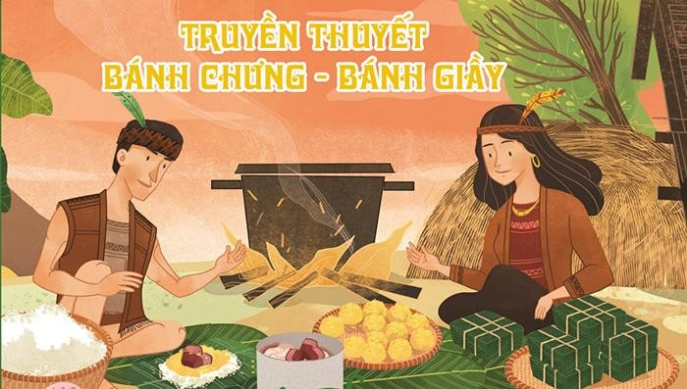Ngày xưa, đời Vua Hùng Vương thứ 6, vua có ý định truyền ngôi cho con. Nhân dịp đầu Xuân, vua mới họp các hoàng tử lại, bảo rằng: “Con nào tìm được thức ăn ngon lành, để bày cỗ cho có ý nghĩa nhất, thì ta sẽ truyền ngôi vua cho”. Các hoàng tử đua nhau tìm kiếm của ngon vật lạ dâng lên cho vua cha, với hy vọng mình lấy được ngai vàng.

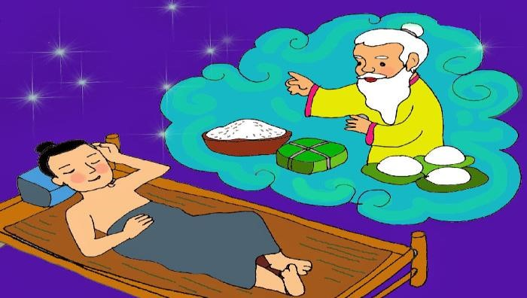Trong khi đó, người con trai thứ 18 của Hùng Vương, là Tiết Liêu (còn gọi là Lang Liêu) có tính tình hiền hậu, lối sống đạo đức, hiếu thảo với cha mẹ. Vì mẹ mất sớm, thiếu người chỉ vẽ, nên ông lo lắng không biết làm thế nào. Một hôm, Tiết Liêu nằm mộng thấy có vị

Thần đến bảo: “Này con, vật trong Trời Đất không có gì quý bằng gạo, vì gạo là thức ăn nuôi sống con người. Con hãy nên lấy gạo nếp làm bánh hình tròn và hình vuông, để tượng hình Trời và Đất. Hãy lấy lá bọc ngoài, đặt nhân trong ruột bánh, để tượng hình Cha Mẹ sinh thành.”

Tiết Liêu tỉnh dậy, vô cùng mừng rỡ. Ông làm theo lời Thần dặn, chọn gạo nếp thật tốt làm bánh vuông để tượng hình Đất, bỏ vào chõ chưng chín gọi là Bánh Chưng. Và ông giã xôi làm bánh tròn, để tượng hình Trời, gọi là Bánh Dầỵ Còn lá xanh bọc ở ngoài và nhân ở trong ruột bánh là tượng hình cha mẹ yêu thương đùm bọc con cái.

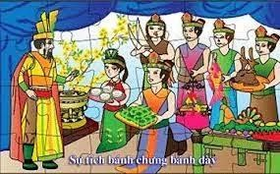Đến ngày hẹn, các hoàng tử đều đem thức ăn đến bày trên mâm cỗ. Ôi thôi, đủ cả sơn hào hải vị, nhiều món ngon lành. Hoàng tử Tiết Liêu thì chỉ có Bánh Giầy và Bánh

Chưng. Vua Hùng Vương lấy làm lạ hỏi, thì Tiết Liêu đem chuyện Thần báo mộng kể, giải thích ý nghĩa của Bánh Giầy Bánh Chưng. Vua cha nếm thử, thấy bánh ngon, khen có ý nghĩa, bèn truyền ngôi Vua lại cho

Tiết Liêu con trai thứ 18. Kể từ đó, mỗi khi đến Tết Nguyên Đán, thì dân chúng làm bánh Chưng và bánh Giầy để dâng cúng Tổ Tiên và Trời Đất.

Trong yêu cầu này, chúng ta sẽ cùng nhau tính toán thử xem số bánh Chưng và bánh Giầy mà Hoàng tử Tiết Liêu dâng lên Vua dựa vào số nếp, kích thước bánh và số lá dong mà Hoàng tử Tiết Liêu có được.

# II Một số lưu ý trước khi làm bài

* Ngôn ngữ sử dụng để làm bài là **ngôn ngữ C** không sử dụng các ngôn ngữ khác.
* Bài tập lớn không làm nhóm mà **làm cá nhân**, mỗi sinh viên tự làm bài của mình.
* Sinh viên phải nộp bài theo quy định của Giảng viên, không nhận bài qua email hay bất kỳ hình thức nào khác.
* Khi nộp bài sinh viên phải bấm nút **Submit** và chờ đến khi hệ thống báo thành công.
* Sinh viên cần thường xuyên cập nhật thông báo.
* Bài làm được biên dịch bằng câu lệnh gcc trên môi trường *nix (Unix).
* Bài làm sẽ được **chấm tự động** bằng máy do vậy sinh viên chỉ nhập và xuất dữ liệu theo đúng yêu cầu của đề **không nhập xuất thừa**, không cần in ra các câu thông báo nhập hay các câu thông báo kết quả.
* **Không dùng hàm getch() hay system(“pause”)** để dừng màn hình vì như vậy khi chấm tự động sẽ bị xem là lỗi.

# III Thời hạn và cách thức nộp bài

* **HẠN CUỐI NỘP BÀI: 23h30’, ngày 15.01.2023**

**NỘP CHẤM THỬ: từ 12h00 ngày 09.01.2023 đến 13h ngày 10.01.2023**

* Sinh viên chỉ nộp 1 tập tin mã nguồn (phần mở rộng .c) với cấu trúc **MSSV.c** (Trong đó **MSSV** là mã số sinh viên của sinh viên nộp bài). Bài nộp đặt tên sai sẽ bị trừ điểm.

# IV Xử lý đạo văn (copy bài của nhau hoặc copy trên mạng)

* Sinh viên phải tự làm bài của mình, Sinh viên sẽ được kết luận là đạo văn nếu:

✓ Có sự giống nhau giữa các mã nguồn với các bài đã nộp. TẤT CẢ các bài nộp giống nhau đều bị kết luận là đạo văn (mã nguồn bài làm của sinh viên sẽ được so sánh với các bài làm khác và kiểm tra copy nội dung, copy code trên mạng để kết luận đạo văn). ✓ Sinh viên không hiểu mã nguồn do chính mình viết, trừ những phần mã được cung cấp sẵn trong chương trình.

* Các khóa trước đã xảy ra tình trạng các bạn cho xem bài lẫn nhau hoặc nhờ nộp bài của mình và bị chương trình kiểm tra đạo văn phát hiện 2 bài giống nhau. Do đó, *sinh viên nên bảo vệ bài làm của mình, không nên để cho bạn xem hoặc nhờ bạn nộp bài giúp*. Sinh viên có thể thảo luận trao đổi ý tưởng trong lúc làm bài nhưng không nên chia sẻ bài làm cho nhau.
* Nếu có sự giống nhau giữa các bài được nộp, sinh viên được thuyết trình về bài làm của mình để chứng minh bài là do tự mình làm.

Những trường hợp đạo văn bị xử lý nhẹ nhất là **BỊ** **ĐÌNH CHỈ THI CUỐI KỲ*.*** *Nếu sinh viên vi phạm nghiêm trọng đạo đức nghề nghiệp thì Giảng viên sẽ đề xuất nhà trường xử lý học vụ*.

# V Đánh giá – chấm điểm

* Bài của sinh viên sẽ được biên dịch và chạy tự động bằng máy tính do vậy các bài nào **biên dịch bị lỗi sẽ bị 0 điểm**.
* Sau khi biên dịch thành công chương trình của sinh viên sẽ được chạy thử với tập dữ liệu có sẵn, điểm sẽ được tính dựa trên tỉ lệ xuất kết quả đúng của chương trình. Vì vậy sinh viên **không xuất dữ liệu thừa**.

VI Yêu cầu bài tập lớn:

Trong bài tập này, sinh viên được cung cấp một tập tin chứa dữ liệu nhập (***input.inp***) bao gồm các thông số: ***số nếp*** mà vua Hùng ban cho để nấu bánh, ***độ dài cạnh*** bánh chưng, ***đường kính*** bánh giầy, ***số lá dong*** mà Vua Hùng ban cho, ***thời tiết*** trong lúc nấu bánh. Các giá trị phân cách bởi 1 khoảng trắng (space bar), ở cuối dòng này không có kí tự xuống dòng (\n)

Các bạn được hiểu là những hoàng tử, công chúa thông minh và nhân hậu, mục tiêu của các bạn là **tối thiểu số nếp trả lại** (là ưu tiên hàng đầu) cho Vua cũng như **tối ưu số bánh chưng và bánh giầy** (là ưu tiên tiếp theo) dâng lên Tổ tiên trong các điều kiện ràng buộc được mô tả ở Phần X (Các điều kiện ràng buộc). Chương trình sẽ tính toán và ghi kết quả số lượng bánh Chưng và bánh Giầy (có được thông qua số nếp được cung cấp) vào tập tin ***output.out***

Mục tiêu bài tập: giúp sinh viên làm quen với ngôn ngữ C, hiểu và vận dụng được cấu trúc cơ bản của ngôn ngữ C, các kiểu dữ liệu, các phép toán số học, cách thức tổ chức, dịch và thực thi chương trình khi lập trình trên máy tính.

# VII Dữ liệu nhập

Dữ liệu nhập của chương trình được chứa trong file mang tên input.inp. Tập tin này sẽ chứa các thông tin về các giá trị để thực hiện theo yêu cầu, các giá trị được quy định theo thứ tự và định dạng sau: *n dc dg ld w*



Với:

* *n*: là **số nếp** mà Vua Hùng ban cho, **giá trị là một số nguyên không quá 1000.**
* *dc*: là **độ dài cạnh** bánh chưng, **giá trị là một số nguyên dương (nếu là số âm thì**

**ý nghĩa là không có ràng buộc này)**.

* *dg*: là **đường kính** bánh giầy, **giá trị là một số nguyên dương (nếu là số âm thì ý nghĩa là không có ràng buộc này)**.

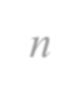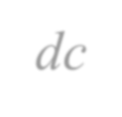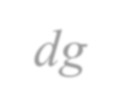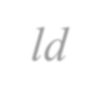

* *ld*: là **số lá dong** mà Vua Hùng ban cho, **giá trị là một số nguyên từ 1 đến 200.**
* *w*: là thời tiết Đại Việt tại thời điểm thực hiện, **giá trị là chuỗi chứa một thông tin về thời tiết,** có các loại thời tiết {***Rain; Sun; Cloud; Fog; Wind***}.

Các giá trị phân cách bởi 1 khoảng trắng (space bar) và ở cuối dòng này không có kí tự xuống dòng (\n)

Ví dụ:

Tập tin ***input.inp*** chứa giá trị sau:

## 789 5 4 199 Rain

*Được hiểu là Vua ban 789 đơn vị nếp, muốn bánh chưng có cạnh bằng 5 đơn vị, bánh dày có đường kính là 4 đơn vị, Vua ban kèm 199 lá dong và Thời tiết Đại Việt lúc đó Mưa.*

# VIII Dữ liệu xuất

Chương trình sẽ ghi các giá trị vào tập tin output.out theo quy định sau: *bc bg nd*



Với:

* *bc*: là **số bánh chưng** nấu được theo các điều kiện (**là số nguyên không âm).**

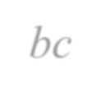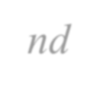

* *bg*: là **số bánh giầy** nấu được theo các điều kiện (**là số nguyên không âm).**
* *nd*: là **số nếp dư** sau khi nấu (**là một số thực được làm tròn 3 chữ số thập phân)**.

Trường hợp dữ liệu đầu vào không hợp lệ, kết quả sẽ in ra theo quy định sau: *-1 -1 n*



Trong đó: *n* là số nếp tương ứng giá trị đã nhập

Các giá trị phân cách bởi 1 khoảng trắng (space bar) và ở cuối dòng này không có kí tự xuống dòng (\n).

Ví dụ:

Tập tin output.out sẽ lưu các giá trị sau:

## 26 32 3.123

Được hiểu là Lang Liêu đã hoàn tất và dâng Vua 26 bánh chưng cùng 32 bánh giầy theo yêu cầu và còn dư 3.123 đơn vị nếp.

Để thực thi kết quả trên Cygwin, sinh viên thực hiện các công việc sau:

1. Copy các file (52212345.c, input.inp) vào cùng một thư mục trong Cygwin. Ví dụ thư mục đó có đường dẫn là C:\Cygwin\home\ThuanNQ\
2. Mở Cygwin và chuyển đến thư mục ThuanNQ.
3. Gõ câu lệnh biên dịch:

$> gcc 52212345.c –o nqt sau đó ENTER

$> ./nqt input.inp (sau đó ENTER và kiểm tra kết quả trong tập tin output.out)

Sinh viên có thể đổi các giá trị trong tập tin input.inp để thực thi nhiều dữ liệu khác nhau và để kiểm tra bài làm của mình.

Để xem kết quả trong file output.out sinh viên mở tập tin bằng ứng dụng Notepad (bằng cách right click lên tập tin -> Open with -> Notepad).

# IX Cách tính số bánh

1) Cách tính số nếp cần cho 1 bánh chưng:

𝑑𝑐22) Cách tính số nếp cần cho 1 bánh giầy:

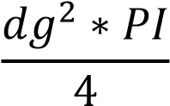

*Lưu ý:*

* *Mỗi bánh (bánh chưng và bánh giầy) sẽ cần sử dụng cho 1 lá dong/bánh*
* *Hằng số PI có độ chính xác đến bao nhiêu (số lẻ phần thập phân) sẽ được công bố vào ngày 24/12/2022 (sinh viên nhớ theo dõi thông báo). Do vậy, sinh viên sử dụng trước các giá trị có độ chính xác khác để thực hiện theo yêu cầu đề bài và lưu ý khi nộp bài chính thức cần thay đổi giá trị đúng theo giá trị được công bố.*

# X Các điều kiện ràng buộc để thực hiện ưu tiên số bánh tương ứng

Cần lưu ý rằng các ví dụ có các giá trị output dựa trên các hằng số/tham số ví dụ, chúng sẽ sai khác khi áp dụng hằng số / tham số gán cho sinh viên.

1. **Trường hợp thời tiết mưa bão (Wind):**

Nếu Thời tiết Đại Việt có bão trong thời gian đó, Vua sẽ muốn có càng nhiều bánh chưng càng tốt.

*Gợi ý của Đại học sĩ (cố vấn của Vua): rõ ràng là theo yêu cầu của Vua con nên nấu nhiều bánh chưng (để nấu bánh chưng, con cần tính số nếp cần sử dụng cho 1 bánh chưng và lấy số nếp Vua ban chia cho số nếp cần sử dụng cho 1 bánh, khi đó con sẽ đạt được số bánh chưng cần thiết) và phần nếp còn dư mang đi nấu bánh giầy, nếu số lá dong dồi dào con sẽ không gặp trở ngại gì. Nhưng nếu con được Vua thử thách thì số lá dong bị hạn chế và kích thước bánh giầy to hơn thì các con cần xem xét nấu số bánh giầy để đảm bảo ưu tiên hàng đầu là trả lại ít nhất số nếp cũng như đủ lá dong để gói.*

|  |
| --- |
| **Ví dụ:** Với dữ liệu trong tập tin input.inp là  **490 8 3 100 Wind**  Thì nên nấu 7 cái bánh chưng, và 5 cái bánh giầy cùng số nếp dư là 6.851. |

1. **Trường hợp thời tiết mưa nhẹ (Rain):**

Mùa xuân lại về trên đất Đại Việt với tiết trời mưa nhè nhẹ, điều đó thật tuyệt vời cho mọi người và nhà Vua muốn tổ chức lễ tiệc mừng xuân, khi đó số bánh chưng và bánh giầy nên cân bằng với nhau, cần lưu ý số lá dong nhé vì Vua sẽ không ban thêm trong trường hợp bị thiếu đâu, khi đó số bánh chưng và bánh giầy của các con có thể mất cân bằng trong một số lượng tối thiểu để đảm bảo tối ưu số nếp trả lại Vua.

1. **Trường hợp thời tiết nắng (Sun)**:

Khi thời tiết nắng về trên Đại Việt, Vua vừa mừng vừa lo, vì nắng sẽ giúp cho mùa màng tươi tốt, cây cối phát triển, nhưng hồ nước cũng mau cạn kiệt hơn. Khi gặp thời tiết này, Vua ban thêm X% nếp (làm tròn thành số nguyên) và thu hồi lại X lá dong lại tùy vào kích thước các loại bánh theo bảng sau:

|  |  |  |  |  |  |  |
| --- | --- | --- | --- | --- | --- | --- |
| Giá trị X | G = 0 | G = 1 | G = 2 | G = 3 | G = 4 | G = 5 |
| H = 0 | 5 | 7 | 10 | 12 | 15 | 20 |
| H = 1 | 20 | 5 | 7 | 10 | 12 | 15 |
| H = 2 | 15 | 20 | 5 | 7 | 10 | 12 |
| H = 3 | 12 | 15 | 20 | 5 | 7 | 10 |
| H = 4 | 10 | 12 | 15 | 20 | 5 | 7 |

Trong đó:

* + G là phần dư của độ dài cạnh bánh chưng chia cho 6 **(dc mod 6)**
  + H là phần dư của lá dong chia cho 5 **(ld mod 5)**

Ngoài ra, sau khi số nếp và số lá dong được thay đổi, Thời tiết Đại Việt lúc đó sẽ thay đổi. Do đó, việc nấu bánh được tiến hành với thời tiết mới được quy định theo bảng sau:

|  |  |  |
| --- | --- | --- |
| (dc+dg) % 3 == 0 | (dc+dg) % 3 == 1 | (dc+dg) % 3 == 2 |
| Rain | Wind | Cloud |

|  |
| --- |
| **Ví dụ:** Với dữ liệu trong tập tin input.inp là  **490 8 3 101 Sun**  Thì giá trị được cập nhật lại như sau:  **524 8 3 94 Cloud**  Lưu ý: sau khi giá trị được cập nhật, tiến hành tính theo các giá trị và điều kiện thời tiết mới |

1. **Trường hợp thời tiết lạnh (Fog)**:

Vua Hùng muốn để lại bài học này cho các lớp hoàng tử và công chúa trong năm sau, nên các con an tâm là thời tiết lạnh các con sẽ không cần phải làm gì. Do đó, kết quả trong trường hợp này sẽ là *độ dài cạnh bánh chưng, đường kính bánh giầy và số nếp Vua ban*. Nếu các con muốn thử sức nấu bánh trong trường hợp thời tiết này, các con có thể học lại môn này vào lần sau thì sẽ bị lạnh lẽo đấy.

|  |
| --- |
| **Ví dụ:** Với dữ liệu trong tập tin input.inp là  **490 8 3 100 Fog**  Tập tin output.out sẽ lưu các giá trị sau:  **8 3 490.000** |

1. Trường hợp thời tiết ấm áp (Cloud):

Khí trời ấm áp có lẽ là điều tuyệt vời nhất cho cả cây cối đâm chồi nẩy lộc và con người rạng rỡ vui tươi sau một năm trồng trọt săn bắt vất vả. Nhà Vua cũng rất ẩn ý khi muốn các hoàng tử và công chúa thực hiện các chiếc bánh ngon trong kích thước “đặc biệt”.

* Trong cùng mục 5, thứ tự ưu tiên được tính từ trên xuống theo thứ tự liệt kê.

5.1 Số nếp và số là dong là số bạn bè.

Khi hai giá trị này là cặp số bạn bè ([https://vi.wikipedia.org/wiki/Số_bạn_bè)](https://vi.wikipedia.org/wiki/S%E1%BB%91_b%E1%BA%A1n_b%C3%A8) thì Vua đang có ngụ ý rằng các hoàng tử và công chúa không cần nấu bánh mà tham gia vào các hoạt động giao lưu, kết bạn. Hãy trả về cho Vua toàn bộ nếp dư.

5.2 Các trường hợp còn lại.

Nếu Thời tiết Đại Việt ấm áp trong thời gian đó, Vua sẽ muốn có càng nhiều bánh giầy càng tốt.

*Gợi ý của Đại học sĩ (cố vấn của Vua): rõ ràng là con nên nấu nhiều bánh giầy và phần nếp còn dư mang đi nấu bánh chưng, nếu số lá dong dồi dào con sẽ không gặp trở ngại gì. Nhưng nếu con được Vua thử thách thì số lá dong bị hạn chế và kích thước bánh chưng to hơn thì các con cần xem xét nấu số bánh chưng để đảm bảo ưu tiên hàng đầu là trả lại ít nhất số nếp cũng như đủ lá dong để gói.*

**Lưu ý:** Sinh viên không được làm tròn các kết quả trung gian, điều đó có thể dẫn đến sai số trong kết quả cuối cùng.



Mọi thắc mắc liên quan đến nội dung đề bài tập lớn và kết quả các ví dụ sinh viên liên hệ:

Thầy Nguyễn Quốc Thuận Email: ngquocthuan29@gmail.com

Mọi thắc mắc khác sinh viên liên hệ Giảng viên thực hành để được giải đáp